

Tercera Entrega

TFM – COVID-19

INESDI

**Programa:** Máster en Business Intelligence &

Data Management (Online)



**Autores:** Grupo 6 COVID - Grupo I (Proyecto Inesdi)                                     **Tutor:** Pier Paolo Rossi

* Amaia Miranda Ulloa
* Fabián Ascheri Aguerre
* José Chavarría Montero
* Juan Carlos Valcuende Aláez
* Patricia Peña Torres

29 de agosto de 2023

Tabla de Contenidos

Archivo Power BI (.pbix) 3

Explicación de las Visualizaciones 3

Mapa de Casos y Muertes 3

Casos vs. Muertes 4

Casos/Muertes vs. Vacunación 5

Vacunación 6

Pruebas realizadas por país (Europa) 6

Casos UCI (Europa) 7

Conclusiones Generales 9

# Archivo Power BI (.pbix)

A continuación, se adjunta el documento de Power Bi (.pbix) que ha desarrollado el equipo de trabajo:



Adicionalmente, se publicó el dashboard en la siguiente ubicación: [link](https://app.powerbi.com/view?r=eyJrIjoiNzQwNmQ2OGItMDcwZC00ZTgyLTkzYTgtZmQyMGQ0ZTNkYmEyIiwidCI6IjNiOTQyN2RjLWQzMGUtNDNiYy04YzA2LWZmNzI1MzY3NmZlYyIsImMiOjh9)

En el mismo se encuentran las siguientes visualizaciones:

# Explicación de las Visualizaciones

## Mapa de Casos y Muertes

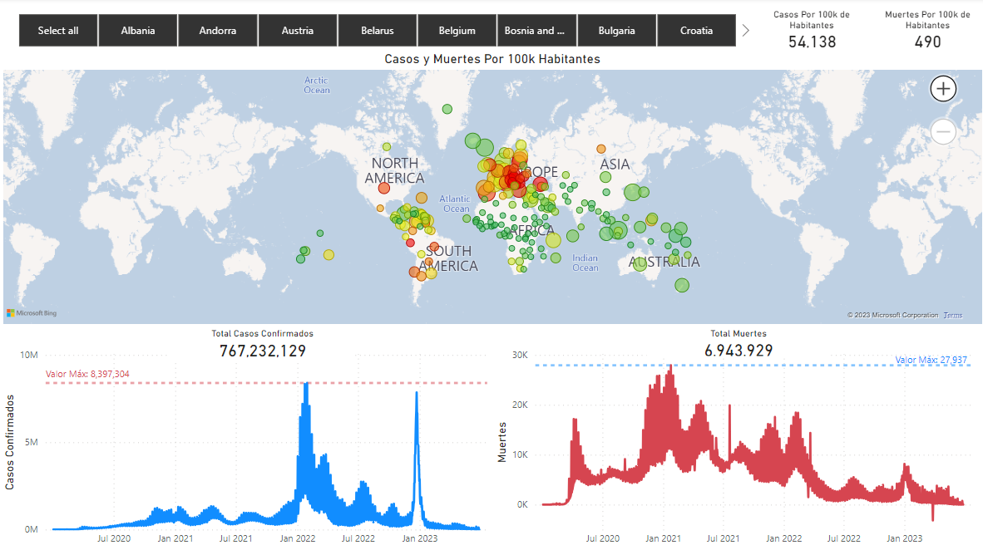

En la parte superior, se encuentra el filtro por continente, así como los casos por cada 100k habitantes y las muertes por cada 100k habitantes.

En el gráfico del medio, se encuentra un diagrama de burbujas con el mapa del mundo. En el mismo, el tamaño de las burbujas representa la cantidad de casos por cada 100k habitantes, y el color de cada burbuja las muertes por cada 100k habitantes.

Finalmente, en la sección inferior, pueden observarse el total de casos confirmados y la cantidad de muertes confirmadas. Todos los gráficos cuentan con la opción de filtrar el resto de los gráficos.

A continuación, se presentan algunas conclusiones a las que se llega mediante la utilización de este tablero y su información:

* No necesariamente los países con más casos por 100k habitantes son los países con más muertes por 100k habitantes (no existe correlación).
* La región del mundo más afectada en términos de casos y muertes ha sido Europa, con un total de 185k casos por 100k habitantes, y una cantidad de muertes de 1.5k muertes por 100k habitantes. A Europa le sigue Suramérica con 32k casos y 629 muertes, y luego Norteamérica con 37k casos y 481 muertes. Las regiones del mundo que se ha visto menos afectada por esta enfermedad han sido Oceanía y África. En el caso de Oceanía, 55k casos y 108 muertes, y África con menos casos, pero más mortales (6k casos y 119 muertes).
* Se observa claramente como las primeras olas de contagio (de 2020 a mediados de 2021) fueron mucho más mortales que las más recientes. Lógicamente esto se debe al progreso de la vacunación (la primera vacuna se aprobó el 11 de diciembre de 2020, la Pfizer-BioNTech).
* Es evidente que la historia de cada país es diferente. Por ejemplo, los dos países con mayor número de muertes por 100k habitantes son Perú y Bulgaria. En el caso de Perú, los datos muestran una mortalidad muy elevada al principio de la pandemia, y luego una mortalidad mucho más baja, a pesar de haber tenido una ola de contagios extremadamente elevada a principios de 2022. El caso de Bulgaria es muy distinto, ya que los datos muestran que todavía en 2022 se presentó una mortalidad muy elevada.

## Casos vs. Muertes

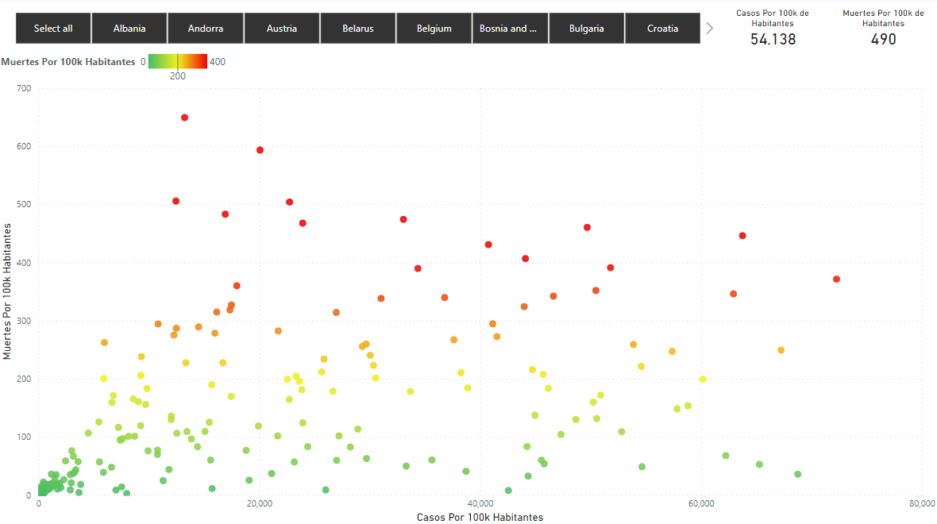

Este grafico de dispersión lo que busca es relacionar la cantidad de casos con la cantidad de muertes por cada 100k habitantes. Los colores simplemente representan la cantidad de muertes por 100k habitantes.

A continuación, se presentan algunas conclusiones a las que se llega mediante la utilización de este tablero y su información:

* No hay una correlación clara. Una causa de esto es que el Covid-19 afectó por olas a las distintas naciones, y no todas estaban listas para la cantidad de contagios que se presentaban. Por ejemplo, Perú (el punto rojo más alto del gráfico), no es uno de los países con mayor cantidad de casos reportados, sin embargo, es el país con más muertes por 100k habitantes. La explicación es que se presentaron olas de contagios en 2020 y 2021, cuando el país no se encontraba preparado, que causaron muchas más muertes que por ejemplo el pico histórico de casos en enero 2022, cuando ya la población contaba con vacunas.
* Hay casos interesantes de países con un alto número de contagios por 100k habitantes y una mortalidad sumamente baja, por ejemplo, Corea del Sur. El país ha logrado gestionar con éxito esta enfermedad mediante:
  + Detección temprana a través de un programa agresivo de pruebas
  + Un excelente sistema de salud
  + Comunicación efectiva y transparente con la población
  + Avances tecnológicos
  + Cooperación de la población al acatar las indicaciones del gobierno

## Casos/Muertes vs. Vacunación

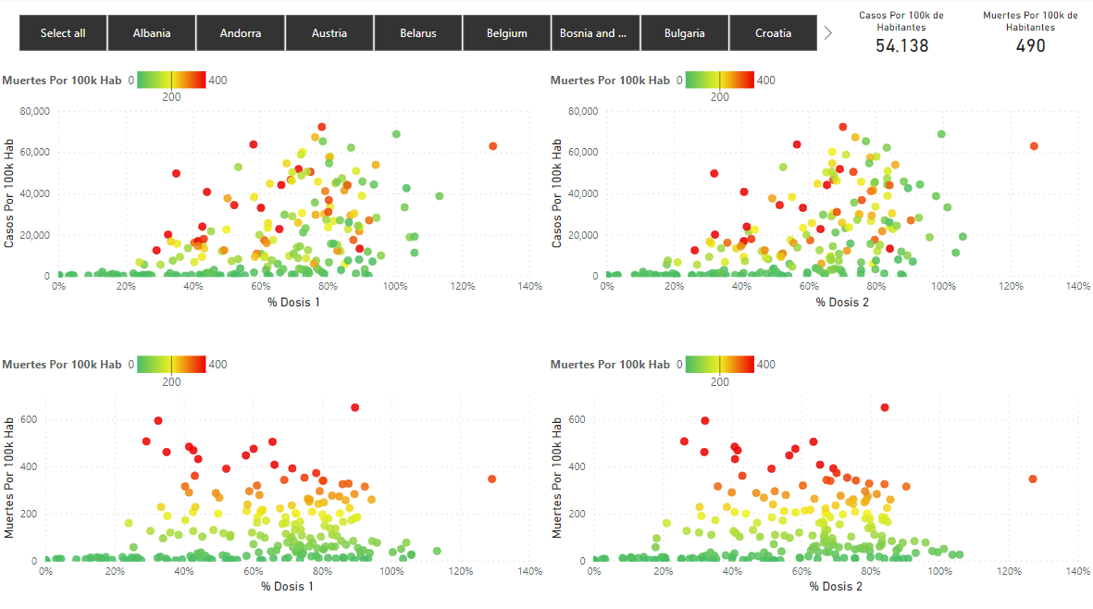

Estos cuatro gráficos de dispersión pretenden identificar la relación entre la cantidad de casos y muertes reportadas, con los indicadores de vacunación (1 dosis y 2 dosis) por país. Analizando los mismo, si bien no se detecta que exista una correlación, en el caso de la cantidad de casos en función del % de dosis recibidas de la primera dosis, el no. de muertes cae, si bien no disminuyen el no. de casos por cada 100.000 habitantes. Caso similar ocurre con la 2da. Dosis. Esto se confirma al ver reflejado ese hecho en las gráficas de muerte en función del % de dosis recibidas.

## Vacunación

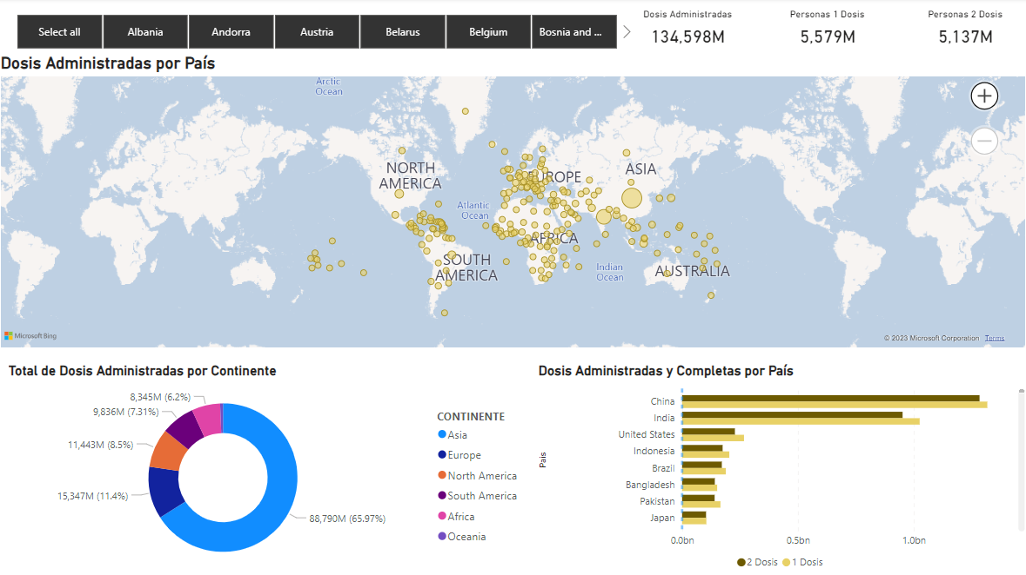

Este gráfico muestra un comparativo de vacunación por país, en términos de cantidad de dosis administradas. Claramente el continente asiático es el que cuenta con la mayor cantidad de habitantes, y por consiguiente es por mucho el continente con mayor cantidad de dosis administradas. También se puede ver que, en la gran mayoría de los países, los que recibieron la 1ª. dosis también recibieron la 2da.

## Pruebas realizadas por país (Europa)

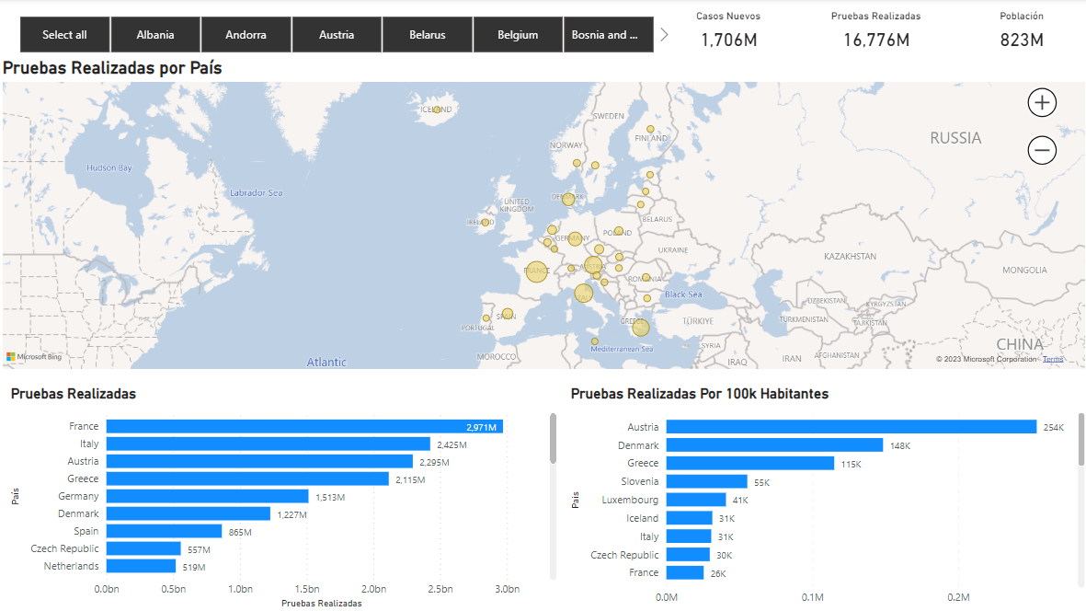

En el presente grafico se muestran las cifras para la tasa de pruebas semanales por cada 100,000 habitantes y la positividad de las pruebas semanales (%) se basan en varias fuentes de datos.

El número de casos semanales por utilizado para estimar la positividad de la prueba semanal por país o región subnacional se basa en los datos recopilados por ECDC Epidemic Intelligence.

Basado en las visualizaciones en el dashboard y en otras realizadas (no incluidas), se observa lo siguiente:

* Los datos más recientes indican que Alemania lidera en términos de pruebas de COVID-19 realizadas.
* Existe una correlación moderada de 0.56 entre N_TEST_REALIZADOS y CASOS_NUEVOS, esta es esperable, aunque no tan alta cómo hubiéramos esperado.
* La secuencia de pruebas realizadas varía dependiendo de si consideramos el total de pruebas realizadas o las pruebas por cada 100,000 habitantes.
* En términos brutos de pruebas realizadas, los países líderes son Francia, Italia y Austria.
* Sin embargo, al considerar las pruebas por cada 100,000 habitantes, los países líderes son Austria, Dinamarca y Grecia.

## Casos UCI (Europa)

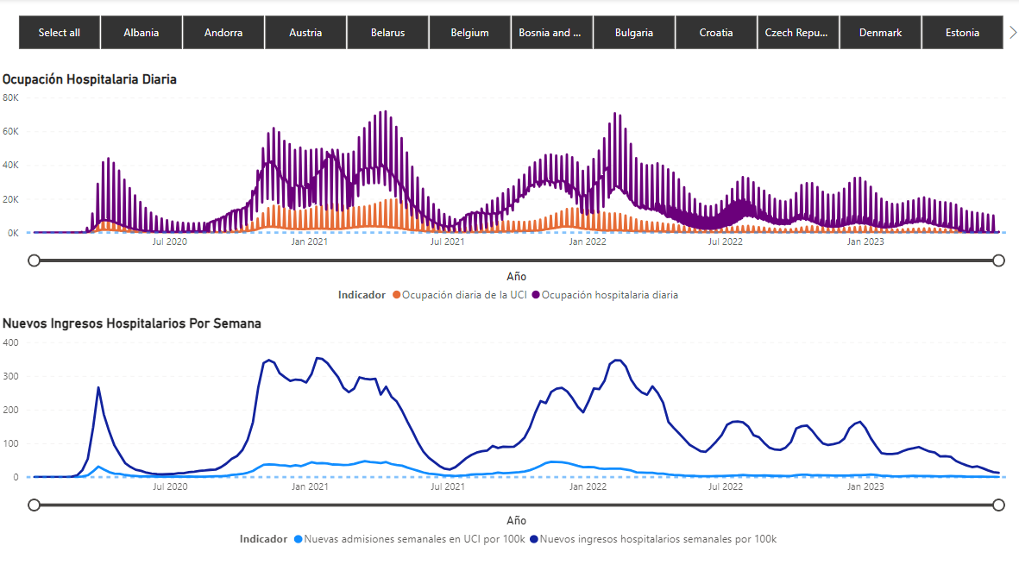

En la presente grafica se puede visualizar datos sobre hospitalización y Unidad de Cuidados Intensivos (UCI) tasas de admisión y ocupación actual por COVID-19 por fecha y país.

De manera general podemos observar que, a nivel de región europea, existía durante el periodo del 2020 al 2023, el número de Nuevos ingresos hospitalarios semanales por 100k (tarifa semanal de nuevo admisiones de pacientes con COVID-19 por 100 000 habitantes) ha sido mayor en comparación a Nuevos ingresos semanales en UCI de pacientes con COVID-19 por cada 100k (tasa semanal de nuevas admisiones por 100 000 habitantes). También, se puede visualizar que, en enero 2021, Europa tuvo su mayor número de Nuevos ingresos hospitalarios semanales por 100k (tarifa semanal de nuevo admisiones de pacientes con COVID-19 por 100 000 habitantes).

Así mismo, el indicador de Ocupación hospitalaria diaria (número de pacientes con COVID-19 en el hospital en un día determinado) ha tenido mayor numero en comparación a la Ocupación diaria de la UCI (número de Pacientes con COVID-19 en UCI en un dado día). También se puede visualizar que, en abril del 2021, la Ocupación hospitalaria diaria (número de pacientes con COVID-19 en el hospital en un día determinado) tuvo su punto más alto desde enero 2020.

# Conclusiones Generales

Luego de finalizar el diseño y la prueba (utilización) de las visualizaciones, el equipo ha concluido lo siguiente:

* Algunos tableros no han permitido extraer tantos “insights” como se pretendía. El equipo aprendió que a pesar de que las preguntas que se intentaban responder estaban claras, el diseño, la validación y la prueba (uso) de los tableros es fundamental antes de lanzar un producto.
* Algunos tableros son difíciles de utilizar, faltan filtros clave para poder realizar análisis con mayor facilidad y rapidez.
* Se complementarán los datos actuales con información adicional de cada país, con el objetivo de realizar un mayor número de relaciones entre variables. Algunos datos que estaremos incluyendo en la versión final serán los siguientes: cantidad de turistas, temperatura promedio, altura promedio, humedad promedio, PIB per cápita, así como algunos otros indicadores de desarrollo y salud de cada nación.